**Chủ đề 10: SINH SẢN Ở SINH VẬT**

**BÀI 38 - CÁC YẾU TỐ ẢNH HƯỞNG ĐẾN SINH SẢN VÀ ĐIỀU HOÀ, ĐIỀU KHIỂN SINH SẢN Ở SINH VẬT**

**Môn học: KHTN – Lớp: 7**

**Thời gian thực hiện: 49, 50**

# I. MỤC TIÊU

**1. Về năng lực**

## 1.1. Năng lực khoa học tự nhiên

- Nhận thức khoa học tự nhiên: Nêu được một số yếu tố ảnh hưởng đến sinh sản và điều hoà, điều khiển sinh sản ở sinh vật.

- Tìm hiểu tự nhiên: Giải thích được vì sao phải bảo vệ một số loài côn trùng thụ phấn cho cây.

- Vận dụng kiến thức, kĩ năng đã học: Vận dụng được những hiểu biết vể sinh sản hữu tính trong thực tiễn và chăn nuôi (thụ phấn nhân tạo, điều khiển số con, giới tính).

## 1.2. Năng lực chung

- Tự chủ và tự học: Chủ động, tích cực thực hiện các nhiệm vụ của bản thân khi tìm hiểu về các yếu tố ảnh hưởng đến sinh sản và điều hoà, điều khiển sinh sản ở sinh vật.

- Giao tiếp và hợp tác: Tập hợp nhóm theo đúng yêu cầu, nhanh và đảm bảo trật tự. Xác định nội dung hợp tác nhóm: Tìm hiểu các yếu tố điều hoà, điều khiển sinh sản ở sinh vật; Tìm hiểu về các biện pháp điều khiển sinh sản.

- Giải quyết vấn đề và sáng tạo: Vận dụng linh hoạt các kiến thức, kĩ năng nhận biết những ứng dụng của sinh sản hữu tính trong thực tiễn. Giải thích được vì sao phải bảo vệ các loài côn trùng thụ phấn cho cây.

**2. Về phẩm chất**

- Có niềm tin yêu khoa học.

- Quan tâm đến nhiệm vụ của nhóm.

- Có ý thức hoàn thành tốt các nội dung thảo luận trong bài học.

- Luôn cố gắng vươn lên trong học tập.

# II. THIẾT BỊ DẠY HỌC VÀ HỌC LIỆU

**1. Giáo viên:**

- Các hình ảnh theo sách giáo khoa.

- Máy chiếu, bảng nhóm;

- Phiếu học tập.

**2. Học sinh:**

* Bài cũ ở nhà.
* Đọc nghiên cứu và tìm hiểu trước bài ở nhà.

## A. PHƯƠNG PHÁP VÀ KĨ THUẬT DẠY HỌC

- Dạy học theo nhóm.

- Dạy học nêu và giải quyết vấn để.

- Kĩ thuật trò chơi.

- Kĩ thuật phòng tranh.

- Kĩ thuật sử dụng phương tiện trực quan.

- Kĩ thuật sơ đồ tư duy.

## B. KHỞI ĐỘNG BÀI HỌC

**III. Tiến trình dạy học**

**1. Hoạt động 1: Mở đầu:** (Xác định vấn đề học tập là tìm hiểu về các yếu tố ảnh hưởng đến sinh sản và điều hoà, điều khiển sinh sản ở sinh vật.)

**a) Mục tiêu:** Giúp học sinh tìm hiểu về các yếu tố ảnh hưởng đến sinh sản và điều hoà, điều khiển sinh sản ở sinh vật.

**b)****Tổ chức thực hiện:**

|  |  |
| --- | --- |
| **Hoạt động của giáo viên và học sinh** | **Nội dung** |
| ***\*Chuyển giao nhiệm vụ học tập***  Trên cơ sở khoa học của sinh sản hữu tính ở sinh vật, con người đã tạo nên nhiều giống vật nuôi và cây trồng theo ý muốn. Thực tế, để điều khiển sinh sản ở sinh vật nhằm đảm bảo trong một lần sinh sản, số cá thể mới được sinh ra nhiều, con sinh ra phù hợp với nhu cầu thị hiếu nhiều mặt trong cuộc sống, con người đã nghiên cứu các yếu tố ảnh hưởng đến sinh sản ở sinh vật và điều hoà sinh sản. Đó là những yếu tố nào?  - GV trình chiếu đoạn video về quá trình thụ tinh nhân tạo cho cá.(<https://www.youtube.com/watch?v=vJM0EkDqoQ0&t=452s>  Từ đầu đến 2:00)  - GV đặt câu hỏi cho HS: Các em có biết yếu tố nào ảnh hưởng đến sinh sản của cá?  ***\*Thực hiện nhiệm vụ học tập***  - HS hoạt động cá nhân theo yêu cầu của GV. Trả lời câu hỏi do GV đặt ra  *- Giáo viên:* Theo dõi và bổ sung khi cần.  ***\*Báo cáo kết quả và thảo luận***  - GV gọi ngẫu nhiên học sinh trình bày đáp án, mỗi HS trình bày 1 nội dung, những HS trình bày sau không trùng nội dung với HS trình bày trước. GV liệt kê đáp án của HS trên bảng.  ***\*Kết luận và nhận định***  *- Học sinh nhận xét, bổ sung, đánh giá:*  *- Giáo viên nhận xét, đánh giá:*  *->Giáo viên gieo vấn đề cần tìm hiểu trong bài học*Để trả lời câu hỏi trên đầy đủ và chính xác nhất chúng ta vào bài học hôm nay. Bài hôm nay chúng ta sẽ tìm hiểu về các yếu tố ảnh hưởng đến sinh sản và điều hoà, điều khiển sinh sản ở sinh vật.  *->Giáo viên nêu mục tiêu bài học:* |  |

**2. Hoạt động 2: Hình thành kiến thức mới**

**a) Mục tiêu:**

**-** Nêu được một số yếu tố ảnh hưởng đến sinh sản ở sinh vật và điều hoà, điều khiển sinh sản ở sinh vật.

- Tìm hiểu yếu tố điều hoà sinh sản ở sinh vật.

- Tìm hiểu yếu tố điều khiển sinh sản ở sinh vật.

- Vận dụng được những hiểu biết về sinh sản hữu tính trong thực tiễn đời sống và chăn nuôi (thụ phấn nhân tạo, điều khiển số con, giới tính). Giải thích được vì sao phải bảo vệ một số loài côn trùng thụ phấn cho cây.

**b)****Tổ chức thực hiện:**

|  |  |
| --- | --- |
| **Hoạt động của giáo viên và học sinh** | **Nội dung** |
| **Hoạt động 2.1: Tìm hiểu một số yếu tố ảnh hưởng đến sinh sản và điều hoà, điều khiển sinh sản ở sinh vật** | |
| **1. Một số yếu tố ảnh hưởng đến sinh sản ở sinh vật**  ***\*Chuyển giao nhiệm vụ học tập***  - GV tổ chức cho HS hoạt động, thông qua kỹ thuật phòng tranh (4 bức tranh ứng với 4 đoạn thông tin trong sgk trang 175) yêu cầu HS nhận biết các yếu tố môi trường ảnh hưởng đến sự sinh sản của sinh vật. Sau đó, GV gợi ý và định hướng cho HS thảo luận câu hỏi trong SGK để trả lời câu hỏi Đọc đoạn thông tin trong SGK trang 175, hãy nêu một số yếu tố bên ngoài ảnh hưởng đến sinh sản của sinh vật.  - GV tổ chức cho HS thảo luận cặp đôi để xác định yếu tố điều hoà sinh sản ở sinh vật. Sau đó, GV gợi ý và định hướng cho HS thảo luận câu hỏi trong SGK để trả lời câu hỏi Yếu tố bên trong nào đã tác động đến sinh sản ở sinh vật?  **2. Yếu tố điều khiển sinh sản ở sinh vật**  - GV giao nhiệm vụ cặp đôi cho HS yêu cầu HS nghiên cứu tài liệu và thảo luận cặp đôi để xác định các yếu tố kết hợp điều khiển sinh sản ở sinh vật. Sau đó, GV gợi ý và định hướng cho HS thảo luận các nội dung câu hỏi Quan sát Hình 38.1, hãy cho biết con người đã điều hoà, điều khiển sinh sản ở sinh vật như thế nào? Nhận xét kết quả về tỉ lệ trứng được thụ tinh ở Hình 38.1 và 38.2.  ***\*Thực hiện nhiệm vụ học tập***  HS thảo luận cặp đôi, thống nhất đáp án và ghi chép nội dung hoạt động ra phiếu học tập.  ***\*Báo cáo kết quả và thảo luận***  GV gọi ngẫu nhiên một HS đại diện cho một nhóm trình bày, các nhóm khác bổ sung (nếu có).  ***\*Kết luận và nhận định***  *- Học sinh nhận xét, bổ sung, đánh giá.*  *- Giáo viên nhận xét, đánh giá.*  - GV nhận xét và chốt nội dung. | **1. Một số yếu tố ảnh hưởng đến sinh sản ở sinh vật**  - Yếu tố môi trường: nhiệt độ, độ ẩm, ánh sáng, gió, thức ăn  **-** Yếu tố bên trong: hormone, loài.  **2. Yếu tố điều khiển sinh sản ở sinh vật**  - Dựa vào một số yếu tố như hormone và yếu tố môi trường, con người đã chủ động điều khiển quá trình sinh sản của sinh vật nhằm đạt được mục đích về năng suất và chất lượng của vật nuôi, cây trồng. |
| Hoạt động 2.2: Vận dụng những hiểu biết về sinh sản hữu tính trong thực tiễn | |
| ***\*Chuyển giao nhiệm vụ học tập***  - GV giao nhiệm vụ nhóm, áp dụng kỹ thuật phòng tranh về 4 bức tranh đại diện cho 4 hình (H38.3-38.6) yêu cầu HS nghiên cứu tài liệu và thảo luận nhóm, xác định yếu tố tham gia vào điều hoà, điều khiển sinh sản ở sinh vật và thành tựu đạt được trong điều khiển sinh sản. Sau đó, GV gợi ý và định hướng cho HS thảo luận các nội dung câu hỏi + Quan sát Hình 38.3, hãy nêu một số biện pháp điều khiển sinh sản ở sinh vật.  + Quan sát các hình từ Hình 38.3 đến Hình 38.6, hãy nêu những ứng dụng của sinh sản hữu tính trong chăn nuôi, trồng trọt.  + Theo em, người nông dân thường nuôi ong trong các vườn cây ăn quả để làm gì?  + Vì sao chúng ta cần phải bảo vệ những loài côn trùng có lợi?  - GV ở rộng về việc con người tìm hiểu về quá trình điều hoà, điều khiển sinh sản ở người. Việc tìm hiểu được vận dụng ở các cặp vợ chồng hiếm muộn, ở các nước đông dân,… GV nói đến sinh đẻ có kế hoạch, GV mở video về hậu quả của sinh đẻ không có kế hoạch rồi chốt hoạt động.  ***\*Thực hiện nhiệm vụ học tập***  HS hoạt động  ***\*Báo cáo kết quả và thảo luận***  GV gọi ngẫu nhiên một HS đại diện cho một nhóm trình bày, các nhóm khác bổ sung (nếu có).  ***\*Kết luận và nhận định***  *- Học sinh nhận xét, bổ sung, đánh giá.*  *- Giáo viên nhận xét, đánh giá.*  - GV nhận xét và chốt nội dung. | - Con người đã sử dụng một số loại hormone sinh sản và điều chỉnh yếu tố môi trường nhằm điều khiển sinh sản ở sinh vật sinh sản hữu tính. - Trong chăn nuôi, sử dụng một số biện pháp điều khiển sinh sản để được đàn vật nuôi theo ý muốn như: điều khiển số con, điều khiển giới tính, … - Trong trồng trọt, sử dụng biện pháp thụ phấn nhân tạo nhằm tăng hiệu quả sinh sản (tạo nhiều quả). |

**3. Hoạt động 3: Luyện tập**

**a) Mục tiêu:** Hệ thống được một số kiến thức đã học.

**b)****Tổ chức thực hiện:**

|  |  |
| --- | --- |
| **Hoạt động của giáo viên và học sinh** | **Nội dung** |
| ***\*Chuyển giao nhiệm vụ học tập***  GV yêu cầu HS thực hiện cá nhân phần “Con đã học được trong giờ học bằng cách tóm tắt nội dung bài học dưới dạng sơ đồ tư duy vào vở ghi.  ***\*Thực hiện nhiệm vụ học tập***  HS thực hiện theo yêu cầu của giáo viên.  ***\*Báo cáo kết quả và thảo luận***  GV gọi ngẫu nhiên 3 HS lần lượt trình bày ý kiến cá nhân.  ***\*Kết luận và nhận định***  GV nhấn mạnh nội dung bài học bằng sơ đồ tư duy trên bảng. |  |

**4. Hoạt động 4: Vận dụng**

**a) Mục tiêu: Vận dụng** được một số kiến thức đã học để giải quyết 1 số vấn đề thực tế.

**b)****Tổ chức thực hiện:**

|  |  |
| --- | --- |
| **Hoạt động của giáo viên và học sinh** | **Nội dung** |
| ***\*Chuyển giao nhiệm vụ học tập***  GV yêu cầu HS thực hiện cá nhân phần và trả lời câu hỏi  - Con người chủ động điều khiển sinh sản ở động vật chủ yếu ở những giai đoạn nào?  - Nêu ý nghĩa của việc điều khiển giới tính ở đàn con trong chăn nuôi?  ***\*Thực hiện nhiệm vụ học tập***  HS thực hiện theo yêu cầu của giáo viên.  ***\*Báo cáo kết quả và thảo luận***  GV gọi ngẫu nhiên 3 HS lần lượt trình bày ý kiến cá nhân.  ***\*Kết luận và nhận định***  GV nhận xét và chốt lại. |  |

**\*Hướng dẫn tự học:**

**1 Bài vừa học:** Nêu được một số yếu tố ảnh hưởng đến điều hoà điều khiển sinh sản ở sinh vật

Giải thích được vì sao phải bảo vệ các loài côn trùng

**2. Bài sắp học**: ôn tập chương 10

**Chuẩn bị phiếu học tập**

- Phiếu học tập

PHIẾU HỌC TẬP SỐ 1

Câu 1. Hãy lấy ví dụ chứng tỏ rằng một tế bào có thể đảm nhận chức năng của một cơ thể sống.

Câu 2. Vẽ sơ đồ về mối quan hệ giữa tế bào/ cơ thể – môi trường đối với cơ thể đơn   
bào.

Câu 3. Quan sát Hình 39.2, hãy nêu mối quan hệ giữa tế bào – cơ thể – môi trường thông qua hoạt động trao đổi chất ở thực vật.

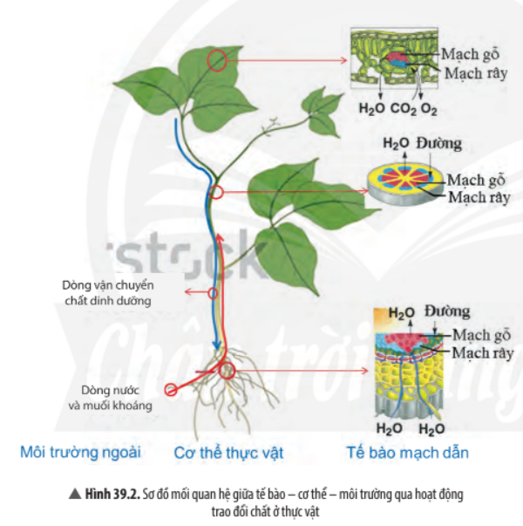

PHIẾU HỌC TẬP SỐ 2.

**Bài tập 1.** Chứng minh rằng cơ thể đơn bào (có cấu tạo tế bào nhân sơ hay nhân   
thực) là một cơ thể thống nhất.

**Bài tập 2.** Lấy ví dụ về tính thống nhất trong cơ thể sinh vật phụ thuộc vào mối quan hệ giữa các hoạt động sống.

**Bài tập 3:** Lấy ví dụ chứng minh mối quan hệ giữa tế bào – cơ thể – môi trường khi em tham gia một cuộc chạy đua.

**Bài tập 4:** Khi ăn cơm, những cơ quan, hệ cơ quan nào trong cơ thể của em hoạt động? Em hãy nêu mối quan hệ giữa các hoạt động đó.

**PHỤ LỤC**

**PHIẾU HỌC TẬP**

**Bài 38. CÁC YẾU TỐ ẢNH HƯỞNG ĐẾN SINH SẢN VÀ ĐIỀU HOÀ, ĐIỀU KHIỂN SINH SẢN Ở SINH VẬT**

Họ và tên: ………………………………………………………………

Lớp: ……………………………. Nhóm: ……

**HỌC SINH TRẢ LỜI CÁC CÂU HỎI SAU**

H1. Đọc đoạn thông tin trong SGK trang 175, hãy nêu một số yếu tố bên ngoài ảnh hưởng đến sinh sản của sinh vật.

………………………………………………………………………………………………………………………………………………………………………………

………………………………………………………………………………………

……………………………………………………………………………………….

(Yếu tố môi trường ảnh hưởng đến sinh sản của sinh vật bao gồm: nhiệt độ, độ ẩm, thức ăn, gió, …)

H2. Yếu tố bên trong nào tác động đến sinh sản ở sinh vật?

……………………………………………………………………………………………………………………………………………………………………………………………………………………………………………………………………………………………………………………………………………………………….

(Yếu tố bên trong cơ thể sinh vật ảnh hưởng đến sinh sản của sinh vật bao gồm: hormone, loài.)

H3: Quan sát Hình 38.1, hãy cho biết con người đã điều hoà, điều khiển sinh sản ở sinh vật như thế nào? Nhận xét kết quả về tỉ lệ trứng được thụ tinh ở Hình 38.1 và 38.2.

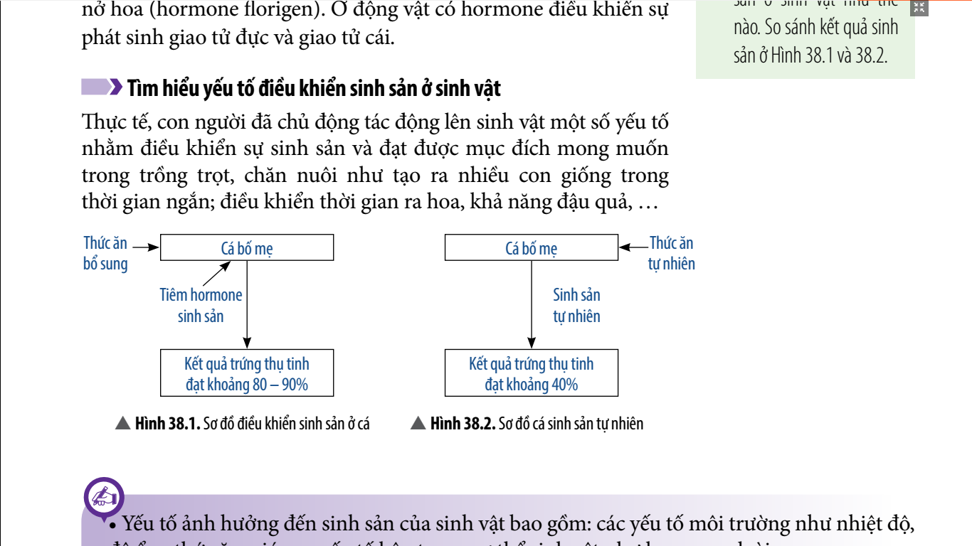

……………………………………………………………………………………………………………………………………………………………………………………………………………………………………………………………………………………………………………………………………………………………….

(- Con người đã điều hoà và điều khiển sinh sản ở sinh vật qua thời kì chăm sóc cá bố mẹ và giai đoạn kích thích điều khiển sinh sản:

+ Nuôi vỗ cá bố mẹ: bổ sung nguồn thức ăn giàu chất dinh dưỡng, giúp cá bố mẹ đạt kích thước lớn, sinh sản nhanh và chất lượng tốt.

+ Giai đoạn sinh sản: con người chủ động tiêm hormone sinh sản nhằm kích thích quá trình rụng trứng và xuất tinh của cá, đảm bảo tỉ lệ thụ tinh cao nhất.

- Kết quả: Khi sử dụng các yếu tố điều hoà, điều khiển sinh sản, cá đẻ trứng và tỉ lệ trứng được thụ tinh (đạt 80 - 90%) cao hơn so với cá cho sinh sản thông thường (tỉ lệ thụ tinh chỉ đạt khoảng 40%).)

H4. Quan sát Hình 38.3, hãy nêu một số biện pháp điều khiển sinh sản ở sinh vật.

………………………………………………………………………………………………………………………………………………………………………………………………………………………………………………………………

(Một số biện pháp điều khiển sinh sản ở sinh vật

- Thụ phấn nhân tạo.

- Thụ tinh nhân tạo.

- Ví dụ: Con người đã vận dụng thời gian chiếu sáng trong ngày nhằm điều khiển sự thụ phấn cho hoa ở cây cà chua. Kết quả chiếu sáng từ 8 - 10 giờ, cho tỉ lệ đậu quả ở cây cà chua cao nhất (30%).)

H5: Quan sát các hình từ Hình 38.3 đến Hình 38.6, hãy nêu những ứng dụng của sinh sản hữu tính trong chăn nuôi, trồng trọt.

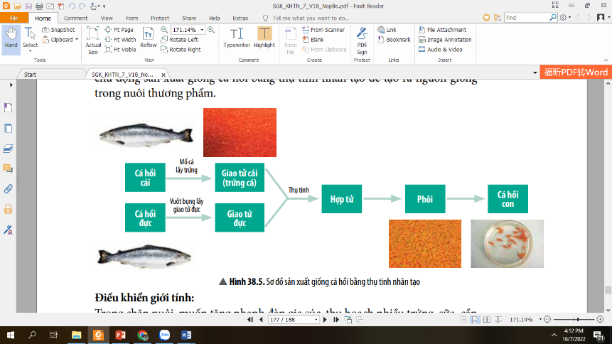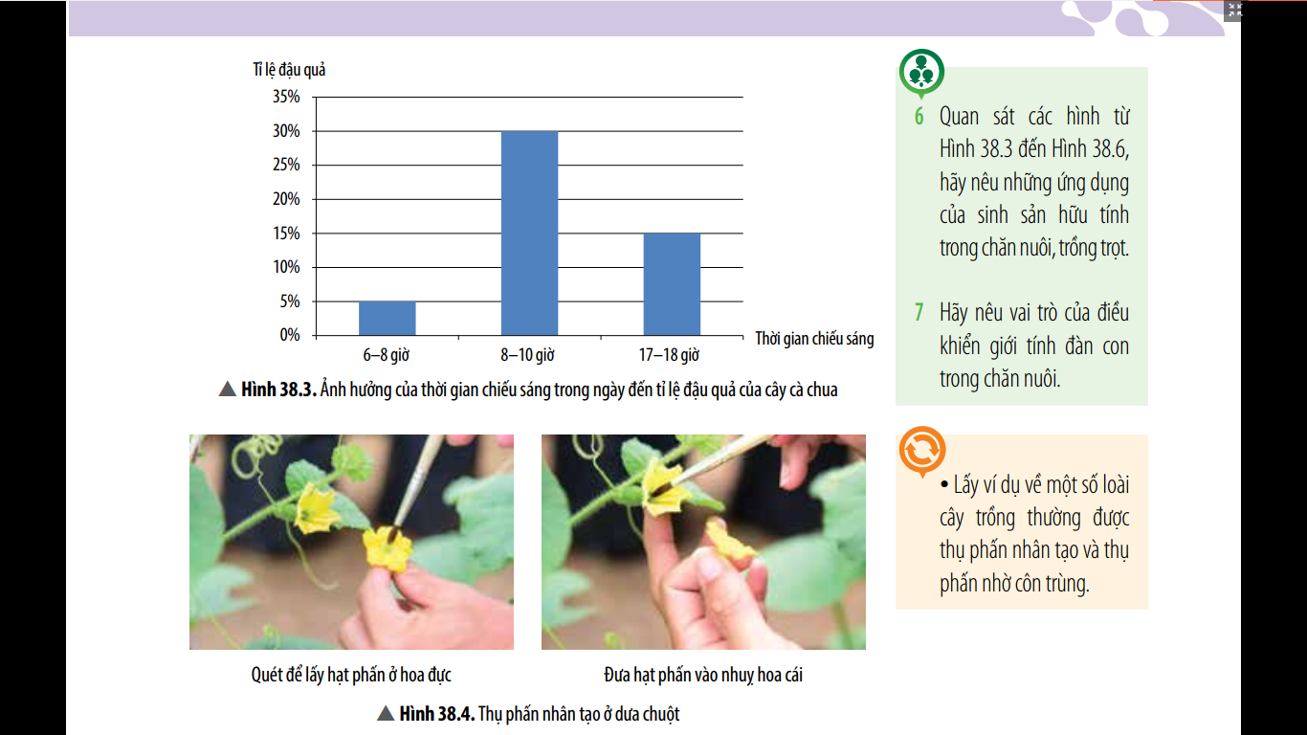

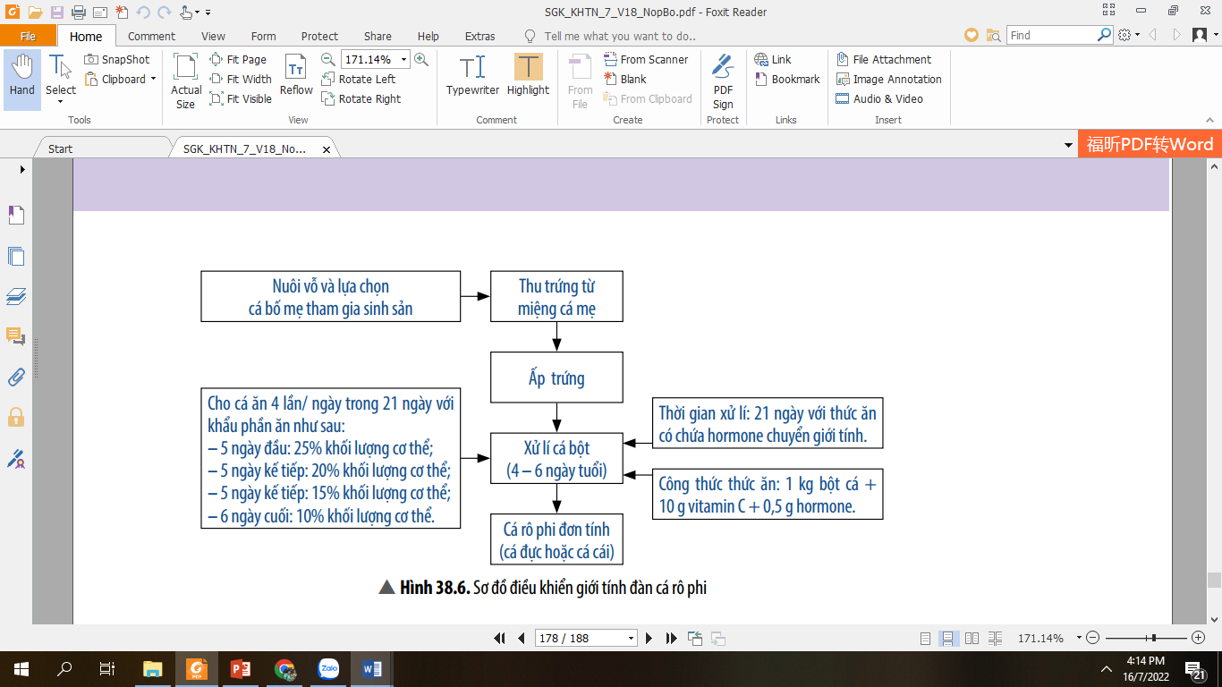

………………………………………………………………………………………

…………………………………………………………………………………………………………………………………………………………………………

………………………………………………………………………………………

(- Thụ phấn nhân tạo giúp tỉ lệ đậu quả đạt tối đa: thụ phấn cho cây có hoa đơn tính.

- Thụ tinh nhân tạo cho động vật: đảm bảo số con sau sinh nhiều, ví dụ: thụ tinh nhân tạo cho cá hồi.)

H6: Theo em, người nông dân thường nuôi ong trong các vườn cây ăn quả để làm gì?

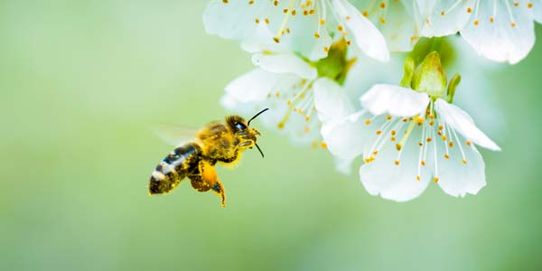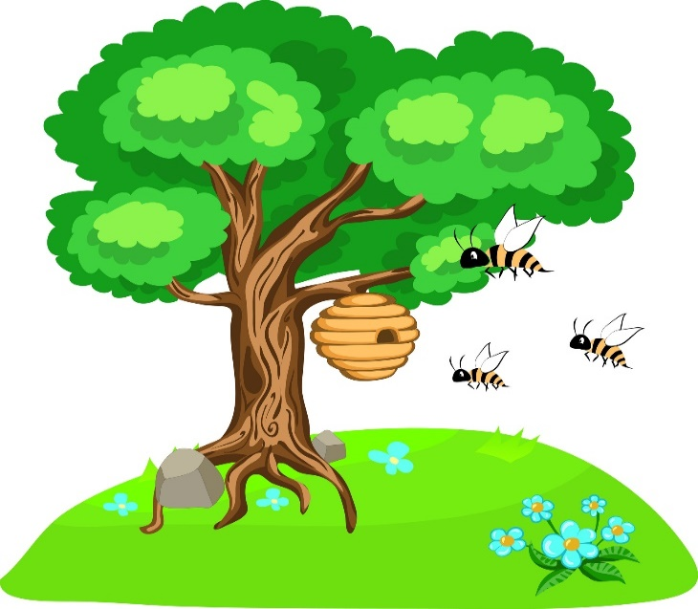

………………………………………………………………………………………………………………………………………………………………………………………………………………………………………………………………

(- Để ong khi hút mật ở hoa đổng thời thực hiện thụ phấn cho hoa, nhằm đảm bảo hoa đậu quả.)

H7: Vì sao chúng ta cần phải bảo vệ những loài côn trùng có lợi?

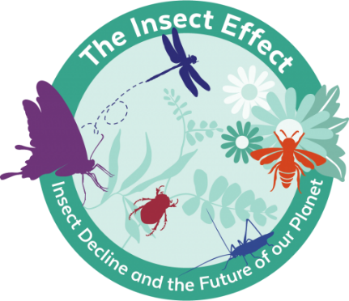

…………………………………………………………………………………

…………………………………………………………………………………………………………………………………………………………………………

(- Vì những loài côn trùng (ví dụ: ong, bướm, ...) thụ phấn cho hoa giúp cây đậu quả, các loại hoa quả là nguồn cung cấp dinh dưỡng cho con người.)

|  |  |
| --- | --- |
| H*oà Quang Bắc, 29 tháng 4 năm 2025* |  |
| Tổ trưởng  Võ Ngọc Trường | Giáo viên bộ môn  Nguyễn Thị Kim Chuyên |